tato akce se uskuteční za finanční podpory Jihomoravského kraje

8. ROČNÍK TURNAJE SENIORŮ V KUŽELKÁCH

Memoriál Josefa Němečka

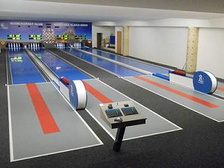 |  | Pořadatel: KK Moravská Slávia Brno  Termín: 15. - 18. 5. 2019  Místo konání: KK Moravská Slávia Brno Vojtova 12, Brno  Disciplína: 1x120 HS  Kapacita: v případě velkého zájmu lze turnaj časově rozšířit
Ředitel:  Organizační pracovník:  Rozhodčí:  Kategorie:  Termín:  Přihlášky:  Hrací systém:  Startovné:  Ceny: | Jan Bernatík  Josef Polák, tel. 702 337 099  Jiří Radil, Jiří Čech, Jaroslav Navrátil  I kategorie: Muži 50 – 60 let  II kategorie: Muži 61 – 70 let  III kategorie: Muži nad 70 let  IV kategorie: Ženy nad 50 let  Středa 15. 5. (15-21 hod), Čtvrtek 16. 5. (15-21 hod), Pátek 17. 5. (15-21 hod), Sobota 18. 5. (9-13 hod)  Na webových stránkách http://prihlaska.unas.cz,  nebo do 12. 5. 2019 na email: polak.pepa@gmail.com.  V přihlášce uveďte požadavek na hrací den, čas startu, celé jméno, kontakt a kategorii, ve které soutěžíte.  Hraje se ve všech kategoriích 1x120 HS dle sportovně technických předpisů ČKA.  100 Kč  1. - 3. místo v každé kategorii (pohár + věcné ceny).

